Муниципальное дошкольное образовательное учреждение
«Детский сад № 16»

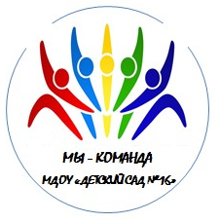

Мастер-класс
Практические формы педагогической работы по воспитанию у детей навыков правильного произношения звуков: вариативность приемов проведения артикуляционной гимнастики и дыхательных упражнений.

Сайт ДОУ: mdou16.edu.yar.ru Инновационная деятельность. МИП «Организация дифференцированного подхода в группах комбинированной направленности для детей с ТНР»
Почта ДОУ: yardou016@yandex.ru

Ярославль,2018

Строение артикуляционного аппарата

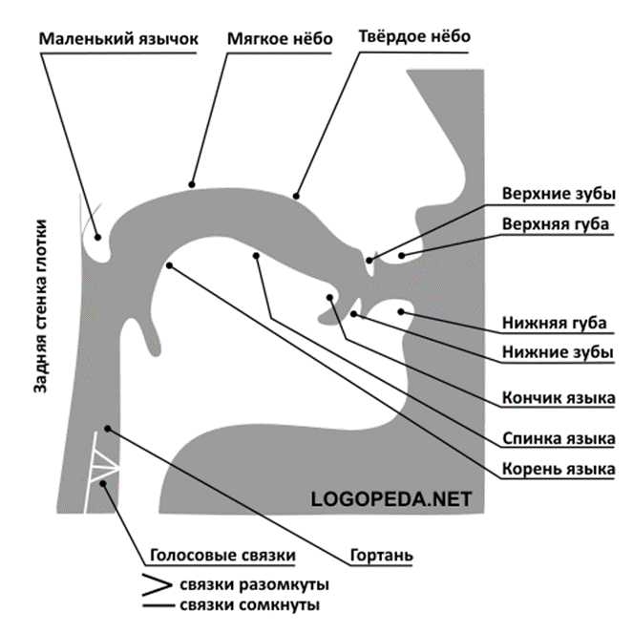

Правила проведения артикуляционной гимнастики
1. Прежде чем начать занятия, лучше познакомить ребенка с названиями артикуляционных органов. Такое знакомство лучше провести в форме сказки. В результате ребенок должен усвоить названия органов: зубы, нижняя и верхняя губа, небо, язык.
2. Артикуляционная гимнастика обязательно должна проводиться систематично, в противном случае новый навык не закрепиться. Желательно заниматься ежедневно 2 раза в день по 3-5 минут (лучше, чтобы после последнего приема пищи прошло не менее 1 часа). Не следует предлагать детям более 2-3 заданий за один раз, каждое выполняется по 5-6 раз.
Статические упражнения выполняются по 5-7 секунд (удержание артикуляционной позы в одном положении).
3. Артикуляционную гимнастику выполняйте сидя, так как в таком положении у ребенка прямая спина, тело не напряжено, руки и ноги находятся в спокойном положении. При групповой работе дети сидят за столами или полукругом перед воспитателем. Размещать детей надо так, чтобы они все видели лицо воспитателя. При индивидуальной работе артикуляционные упражнения необходимо выполнять перед зеркалом. Размер зеркала должен быть таким, чтобы ребенок видел в нем себя и взрослого.
4. Взрослый должен следить за качеством выполняемых каждым ребенком движений, в противном случае артикуляционная гимнастика не достигает своей цели. Артикуляционную гимнастику выполняйте не торопясь, под счет, следя за точностью, скоординированностью движения, за полнотой объема.
5. При отборе заданий для артикуляционной гимнастики необходимо соблюдать определенную последовательность, идти от простых к более сложным. Рекомендуется проводить их эмоционально, в игровой форме. Из выполняемых двух-трех упражнений новым может быть только одно, второе и третье даются для повторения и закрепления. Если же ребенок выполняет какое-то задание недостаточно хорошо, не следует вводить новых, лучше отрабатывать старый материал. Для его закрепления можно разнообразные игровые приемы (стихи, сказки, картинки и др.).
Не надо забывать и правила личной гигиены. У ребенка всегда должен быть чистый платочек, чтобы вытирать губы, обязательно чисто вымытые руки и у ребенка и у взрослого.
6. Инструкция к упражнению должна быть короткой и понятной ребенку.
- Улыбнись
- Покажи зубы
- Приоткрой рот
- Положи широкий язык на нижнюю губу и удержи под счёт.

Тесты на сформированность у ребенка речевого дыхания.
Тест 1.
Предложите ребенку выполнить упражнение «Парашютик». Для этого ребенок должен улыбнуться, приоткрыть рот, положить передний широкий край языка на верхнюю губу так, чтобы боковые края его были прижаты, а посередине был небольшой желобок. Затем плавно подуть вверх на нос, произнося звук [ф]. Если речевое дыхание не сформировано, ребенок будет пытаться сделать носовой выдох, вместо ротового, или воздушная струя будет выходить из глотки с призвуком [х], не попадая на кончик языка.
Тест 2.
Попросите ребенка выполнить упражнение «Барабанщик». Для этого ему следует улыбнуться, открыть рот и постучать кончиком языка за верхними зубами, звонко, отчетливо и многократно повторяя звук д-д-д-д-д, затем да-да-да-да-да с открытым и закрытым носом. Если речевое дыхание не сформировано, при закрытом носовом проходе звук [д] будет звучать с носовым оттенком. Это объясняется тем, что ребенок производит озвученный выдох через нос, а не через рот.

При выполнении дыхательных упражнений необходимо соблюдать следующие требования:
-заниматься в проветренном помещении;
-температура воздуха должна быть оптимальной (не должно быть слишком холодно или слишком жарко);
-одежда не должна стеснять движений;
-не заниматься сразу после приема пищи;
-не заниматься с ребенком, если у него заболевание органов дыхания в острой стадии;
-продолжительность игровых упражнений не более 5 минут (дыхательные упражнения быстро утомляют ребенка, даже могут вызвать головокружение).

Техника выполнения упражнений:
1. Выдоху предшествует сильный вдох через нос;
2. Выдох происходит плавно, а не толчками;
3. Необходимо следить, за тем, чтобы ребенок не надувал щеки и не поднимал плечи;
4. Во время выдоха воздух выходит через рот, нельзя допускать выдоха через нос;
5. Губы складываются трубочкой, выдыхать следует, пока не закончится воздух.

Вариативность приемов и средств
проведения артикуляционной гимнастики
- Биоэнергопластика
- «Театр пальчиков и Язычка» (или сопряженная гимнастика);
- Встречи с героями «Весёлых полянок»
- Использование дидактической куклы Например, Кваки;
- Артикуляционный комплекс с трафаретами «Весёлых Язычков»;
- Адаптированные сказки с движениями (мультимедийная презентация);
- Сочинение историй из жизни Язычка с использованием картинок-образов «Звукознайкин и все-все-все»
- Выполнение артикуляционных упражнений с применением «волшебных палочек – помогалочек»
- Нетрадиционные упражнения с бусиной, драже и ложкой для совершенствования артикуляционной моторики
Литература в помощь

1. Фомичева М.Ф. Воспитание у детей правильного произношения. – М.: Просвещение, 1989.
2. Буденная Т.В. Логопедическая гимнастика: Методическое пособие. – СПб.: ДЕТСТВО-ПРЕСС, 2001.
3. Пожиленко Е. А. Артикуляционная гимнастика: методические рекомендации по развитию моторики, дыхания и голоса у детей дошкольного возраста. – СПб.: КАРО, 2004.
4. Анищенкова Е. С. Артикуляционная гимнастика для развития речи дошкольников. – М.: Астрель, 2007.
5. Куликовская Т. А. Артикуляционная гимнастика в стихах и картинках. Пособие для логопедов, воспитателей и родителей.- М.: ГНОМ и Д, 2007.
6. Репина З. А., Буйко В. И. Уроки логопедии. – М.: ЛИТУР, 2005.
9. Костыгина В. Н. Тру-ля-ля Артикуляционная гимнастика. М.: Карапуз, 2000.
7.Воробьева Т.А., Крупенчук О.И. Логопедические упражнения: Артикуляционная гимнастика. – СПб.: Издательский дом «Литера», 2009
8. Нищева Н.В.. Веселая артикуляционная гимнастика. – СПб.: ООО изд-во «Детство-Пресс», 2017
9. Н.В. Новоторцева. Речевая гимнастика. Книга для родителей и воспитателей.- Ярославль, ООО «Академия развития», 2012.
10. Л.И.Белякова, Н.Н.Гончарова, Т.Г.Шишкова. Методика развития речевого дыхания у дошкольников с нарушением речи. «Книголюб»,2004.
11.Т.А.Суборова. Дыхательные упражнения в игровой форме.// Логопед.2010.№2.



СЕРТИФИКАТ

настоящим удостоверяет, что
_______________________________
_______________________________

посетила мастер-класс
«Практические формы педагогической работы по воспитанию у детей навыков правильного произношения звуков: вариативность приемов проведения артикуляционной гимнастики и дыхательных упражнений»».

Заведующий МДОУ Шигина Т.Г.
«Детский сад №16»

Место проведения: МДОУ «Детский сад №16»
11.12.2018
Организационный проект мастер-класса

Цель: формирование у воспитателей ДОУ осознанного отношения к применению в образовательной деятельности с детьми артикуляционной гимнастики и дыхательных упражнений.
Целевая аудитория: воспитатели МСО города Ярославля

План мероприятия

Время  проведения | Организационная форма  и тема | Ответственный
09.00-09.35 | Регистрация участников.  Вступительное слово | Организаторы мероприятия.  Старший воспитатель Петрова Наталия Алексеевна
09.30-9.50 | Выступление: «Осознанное применение артикуляционной гимнастики» | Учитель-логопед  Умматова Елена Анатольевна
9.50 – 10.15. | Выступление. Разнообразие форм применения артикуляционных упражнений | Воспитатель Жемарева Анна Алексеевна
10.15-10.45 | Выступление: «Практические приемы работы над речевым дыханием дошкольников»» | Учитель-логопед  Корнева Екатерина Алексеевна
10.45-11.30 | Рефлексия. Заполнение анкеты обратной связи.  Ответы на вопросы  Кофе-пауза. | Организаторы мероприятия

